Mostra fotografica sul Testamento di San Francesco d’Assisi

alla Pontificia Università Antonianum il 4-5 aprile 2011 – Aula san Francesco - in occasione della celebrazione dei 40 anni di attività dell’Istituto Francescano di Spiritualità

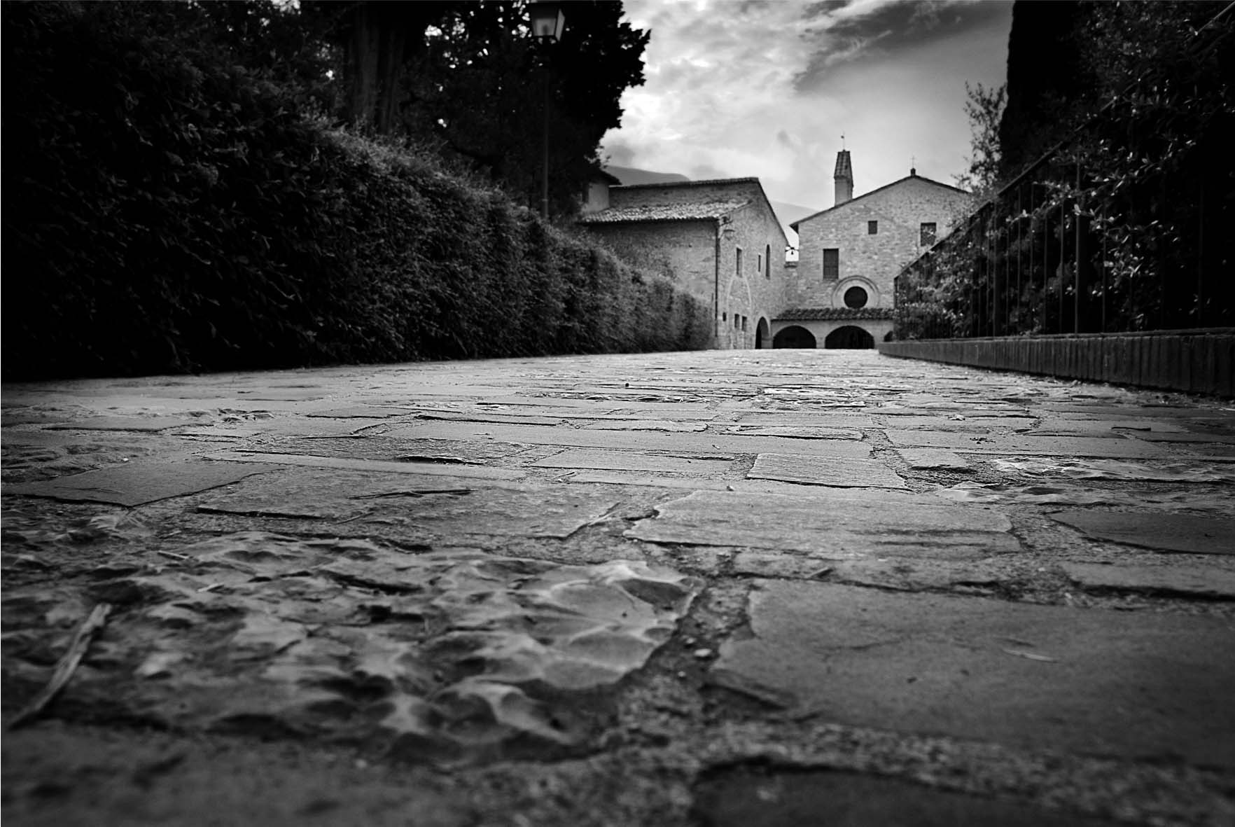

Un efficace percorso all'interno del contenuto del Testamento di San Francesco, la preziosa eredità che il santo di Assisi lasciò ai suoi fratelli: non un testo giuridico ma la sua esperienza cristiana, misura visibile e impegnativa per ognuno che, con frate Francesco, volesse «vivere secondo la forma del santo Vangelo».

INTRODUZIONE

Una mostra fotografica sul testo del “Testamento” di San Francesco d’Assisi. Quando lo raccontavamo in giro la reazione meno stranita era: “eh?”. La stessa reazione arrivava da due categorie ben distinte di personaggi: la prima composta da chi non sapeva dell’esistenza di un Testamento del grande Santo di Assisi, per cui l’”eh?” era rivolto verso la seconda parte dell’affermazione. La seconda categoria riuniva chi conosce bene il testo del Testamento e lo stupore interrogativo sottolineava la prima parte dell’affermazione. Dunque una sfida. Una sfida nata intorno ad una tavola e dentro una amicizia. Una tavola sempre desiderosa di aggiungere qualche posto ed una amicizia che ha una gran desiderio di raccontarsi e raccontare ciò che vive.
Come tutte le piccole-grandi opere anche questa non nasce da un progetto ben definito inizialmente, ma da una serie di fatti che sono successi che non abbiamo potuto negare e a cui abbiamo tentato di andare dietro.
Perché il Testamento di San Francesco? Forse semplicemente perché è un testo meraviglioso. Un testo dibattutissimo nella storia francescana, ma di una potenza inaudita: le ultime parole di un uomo che ha offerto tutto di sé a Colui che già lo possedeva tutto.
Perché una mostra fotografica? Perché l’idea non è stata quella di spiegare dal punto di vista storico-critico o spirituale questo testo, ma di raccontare-mostrare ciò che questo testo e l’uomo che lo scrive dice alla nostra vita, guardare (fotografare) l’esperienza del Santo e dei suoi primi compagni proposta nel Testamento come un evento risolutivo della sua identità, per lasciare che questa illumini la nostra circostanza, la nostra situazione, la nostra esperienza qui ed ora, sempre, per quanto siamo capaci, desiderosa di una risposta significativa all’oggi che ci è dato. Mettendosi al lavoro con questa tensione è accaduto l’imprevisto: il fotografare non è più stato un “semplice” guardare ma una lasciarsi invadere dall’immagine, da quella intuizione di Francesco perché diventasse, almeno un poco, nostra.
Un movimento che è partito dalle parole del Santo per arrivare alla nostra vita, ma che ha avuto bisogno di ribaltarsi continuamente, dalla nostra esperienza, dalla nostra vita colma di domanda posta proprio a quell’uomo che ha camminato per le vie di Assisi ottocento anni fa. Non abbiamo più guardato la fotografia, ma ci siamo lasciati guardare.

Ufficio stampa: Valentina Tenani 338/7254006 valentina_tenani@hotmail.com

